ARTICOLI RELATIVI ALL’EVENTO:



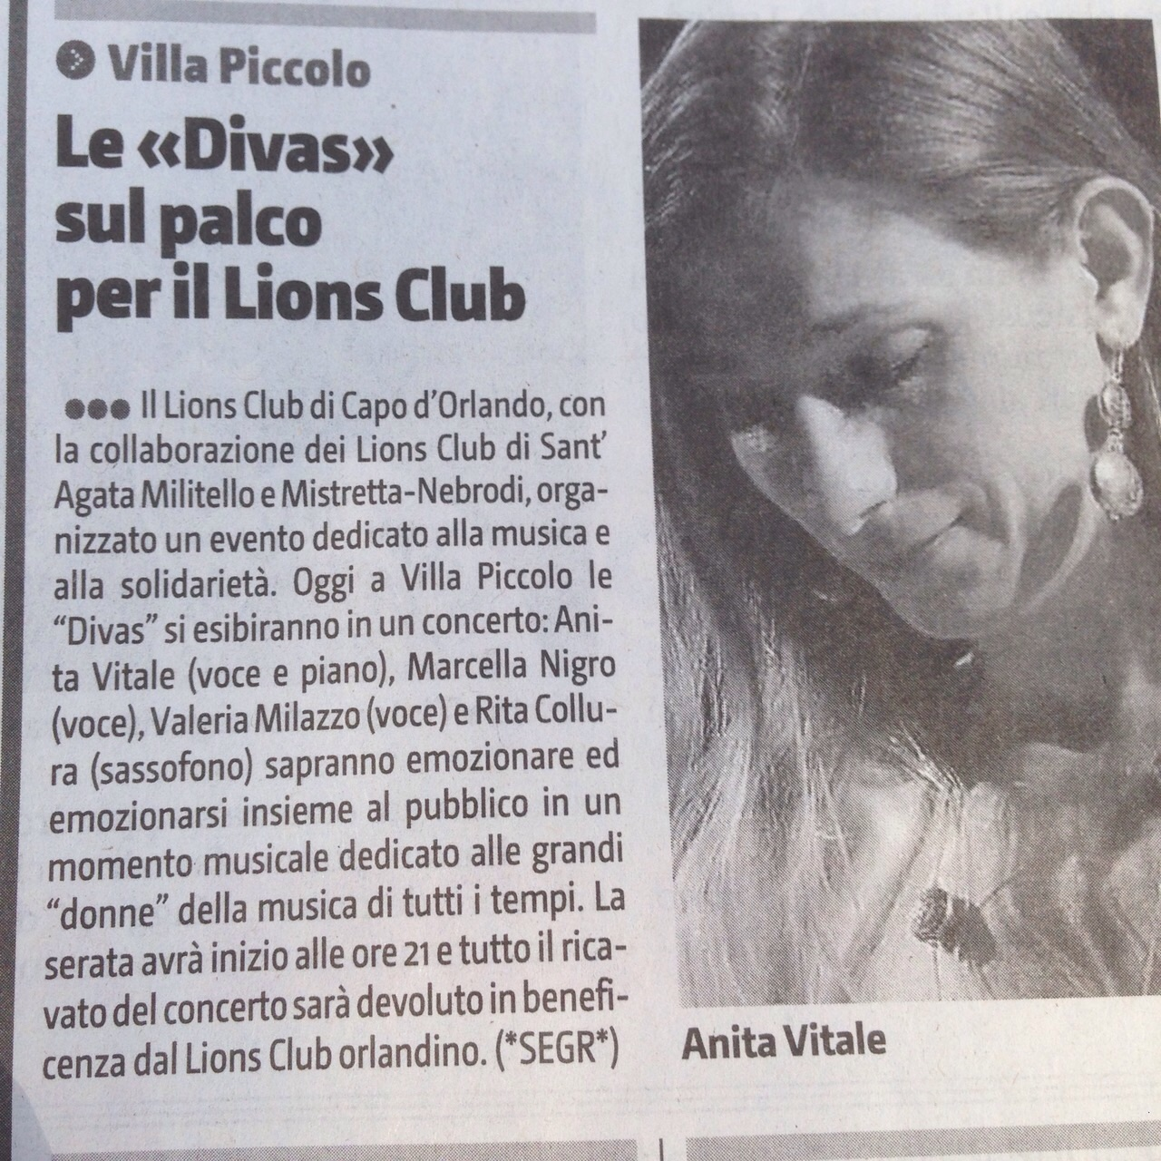

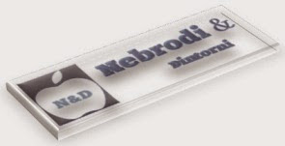

CAPO D’ORLANDO: A VILLA PICCOLO LE “DIVAS” IN CONCERTO, UN OMAGGIO ALLE ETERNE “DIVE” DELLA MUSICA
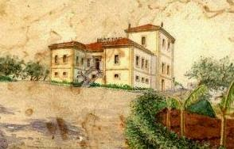
Domenica 28 settembre, ore 21: a Villa Piccolo di Capo d’Orlando, le “Divas”, un omaggio corale alle eterne “dive” della musica come Aretha Franklin, Anita Baker, Carole King
Capo d’Orlando (Me), 26/09/2014 - Il Lions Club di Capo d’Orlando, con la collaborazione dei Lions Club di Sant’Agata Militello e Mistretta-Nebrodi, organizza un evento dedicato alla musica e alla solidarietà. Domenica 28 Settembre, nella splendida cornice di Villa Piccolo a Capo d’Orlando, le “Divas” si esibiranno in un concerto: sarà un omaggio corale alle eterne “dive” della musica come Aretha Franklin, Anita Baker, Carole King. Le quattro componenti del gruppo Anita Vitale (voce e piano), Marcella Nigro (voce), Valeria Milazzo (voce) e Rita Collura (sassofono) sapranno emozionare ed emozionarsi insieme al pubblico in un momento musicale dedicato alle grandi “donne” della musica di tutti i tempi.
Attive dal 2006 e definite dal grande Elliott Zigmund “really cool”, le “Divas” sono
protagoniste di eventi e rassegne jazz tenutesi in jazz club quali le Dune di Catania e il Brass
Group di Palermo e si sono esibite in numerosi teatri tra cui il Teatro Politeama di Palermo ed
il Teatro Metropolitan, rendendo omaggio a Fabrizio De Andrè. Attualmente sono in
produzione per il loro primo CD di brani interamente realizzati da loro stesse.
La serata avrà inizio alle ore 21 e tutto il ricavato del concerto sarà devoluto in
beneficenza dal Lions Club orlandino che fin da ora ringrazia quanti parteciperanno.



Musica e solidarietà coi Lions a Villa Piccolo
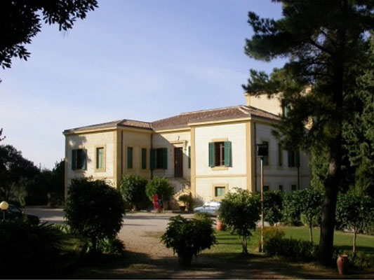
27 settembre 2014 16:06Visto: 91
Il Lions Club di Capo d’Orlando, con la collaborazione dei Lions Club di Sant’Agata Militello e Mistretta-Nebrodi, organizza un evento dedicato alla musica e alla solidarietà. Domenica 28 Settembre, nella splendida cornice di Villa Piccolo a Capo d’Orlando, le “Divas” si esibiranno in un concerto: sarà un omaggio corale alle eterne “dive” della musica come Aretha Franklin, Anita Baker, Carole King. Le quattro componenti del gruppo Anita Vitale (voce e piano), Marcella Nigro (voce), Valeria Milazzo (voce) e Rita Collura (sassofono) sapranno emozionare ed emozionarsi insieme al pubblico in un momento musicale dedicato alle grandi “donne” della musica di tutti i tempi.Attive dal 2006 e definite dal grande Elliott Zigmund “really cool”, le “Divas” sono protagoniste di eventi e rassegne jazz tenutesi in jazz club quali le Dune di Catania e il Brass Group di Palermo e si sono esibite in numerosi teatri tra cui il Teatro Politeama di Palermo ed il Teatro Metropolitan, rendendo omaggio a Fabrizio De Andrè. Attualmente sono in produzione per il loro primo CD di brani interamente realizzati da loro stesse.La serata avrà inizio alle ore 21 e tutto il ricavato del concerto sarà devoluto in beneficenza dal Lions Club orlandino.
Autore: Giuseppe Pintaudi

